秦淮中学高三数学备课组2024年11月7日集体备课活动

一.活动主题：高三数学备课组集体备课活动

二.活动方案

活动时间：11月7日， 星期四上午9：00~10：30

参加人员：高三数学备课组教师

活动地点：三楼录播教室

活动流程：

1、签到

2、许冬保老师：高三解题竞赛交流研讨；各班临界生帮扶交流总结

3、郑必强主任：工作提醒

4、邵思青校长：总结发言

三、活动材料

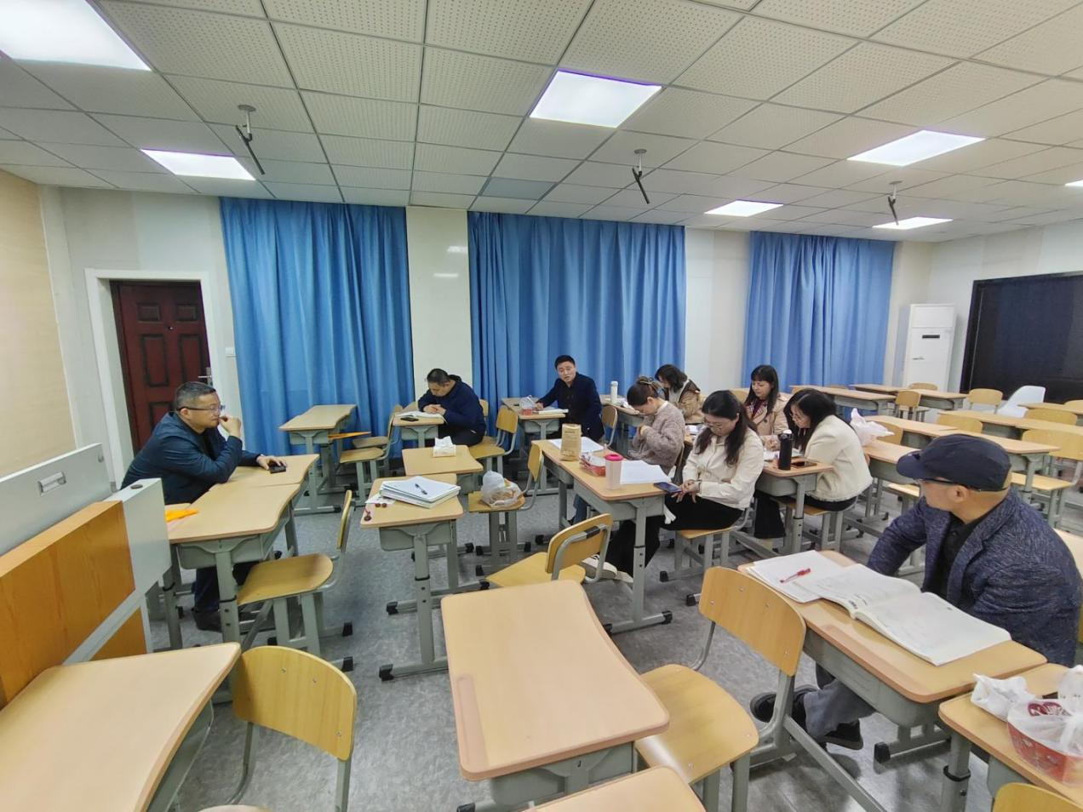

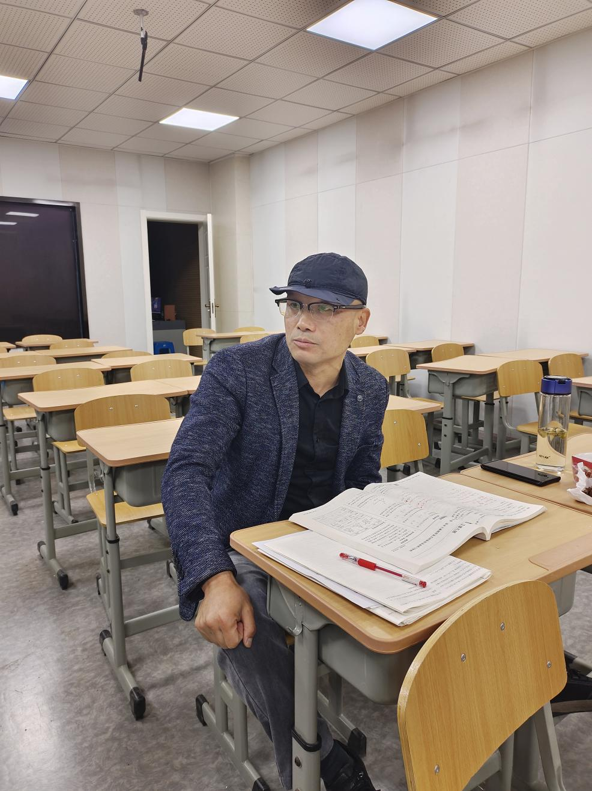 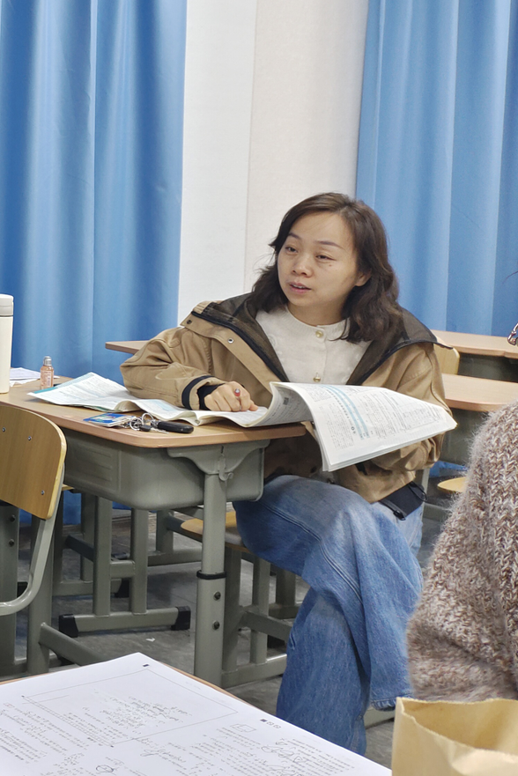

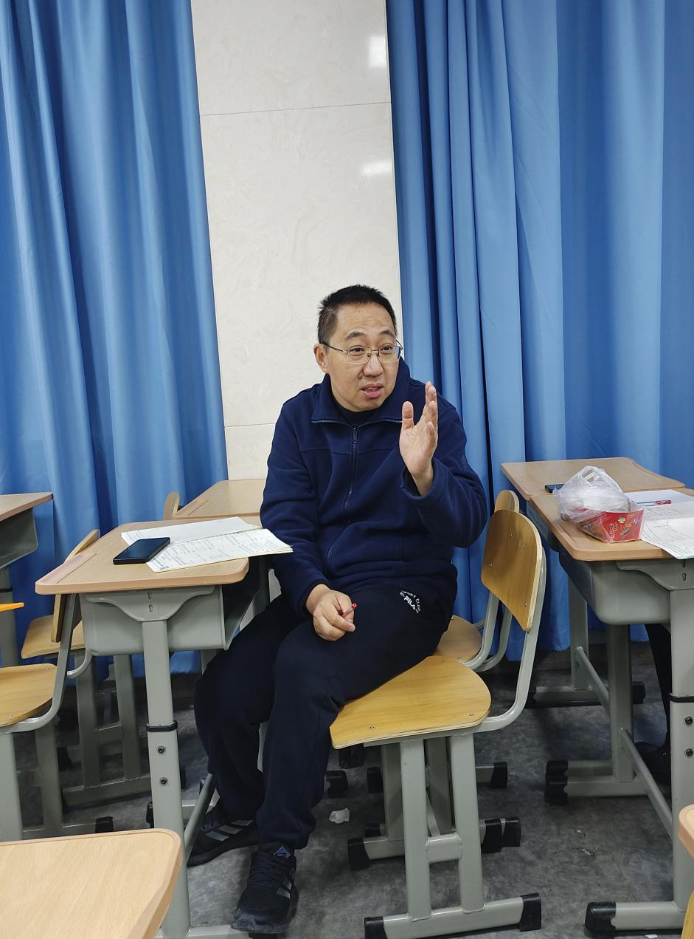 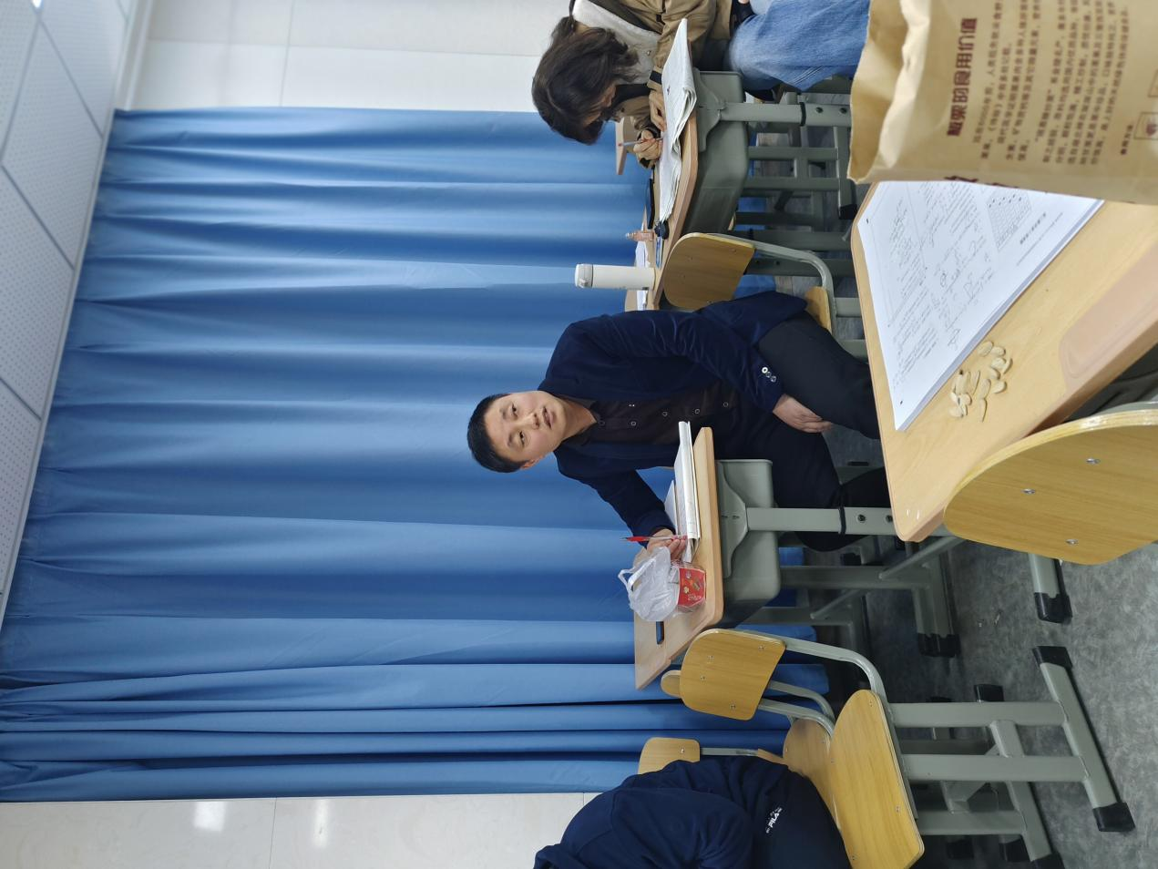

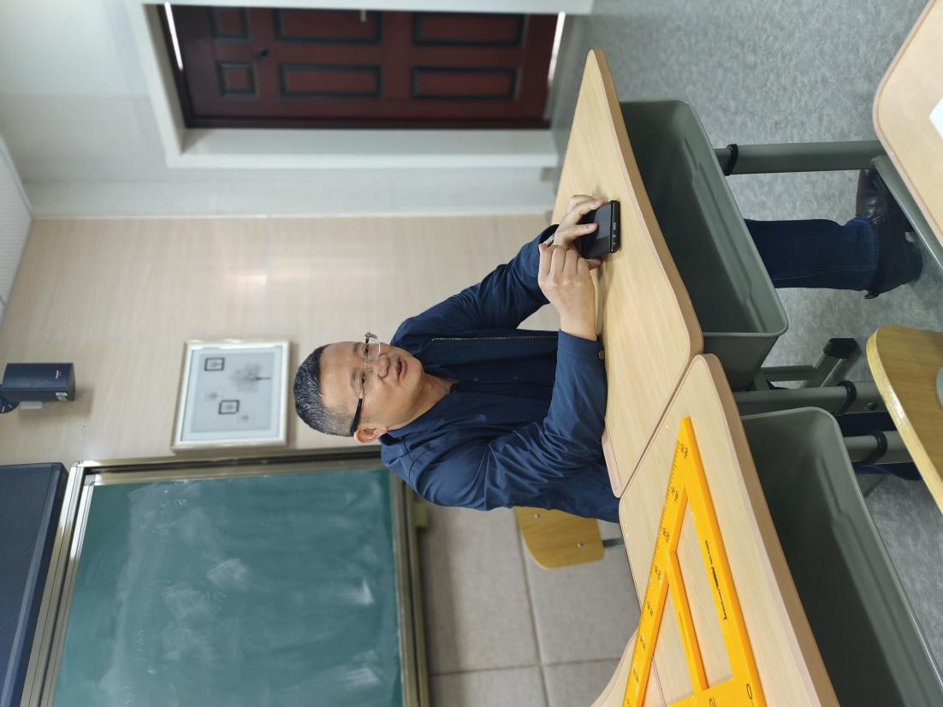 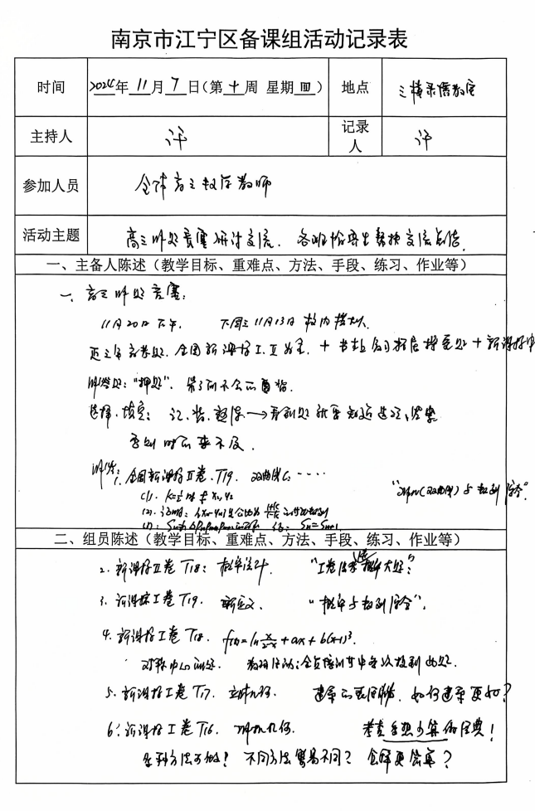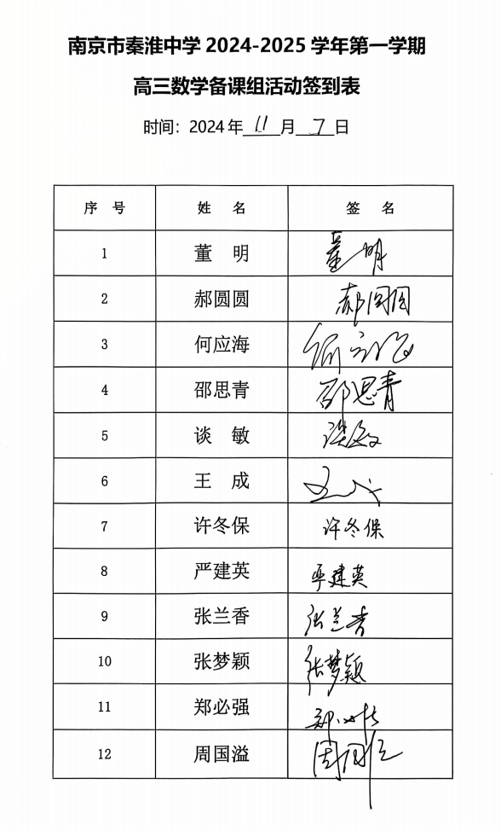

四、活动小结

通过今天的集体备课研讨活动，使我们对近几年的高考题有了更进一步的了解，对接下来的高三解题竞赛信心满满。